Communiqué de presse

Ouverture du nouveau centre de lumière de Zumtobel à Paris
« La Lumière d’Uzès » présente un nouveau monde de la lumière à partir du 18 juin 2013

Paris, juin 2013 - Avec l'ouverture du nouveau centre de lumière « La Lumière d’Uzès », situé au centre de Paris, la grande famille internationale des quelque 20 centres lumière et trois forums de la lumière de Zumtobel s'agrandit d'un nouveau membre. Avec beaucoup de sensibilité, l'équipe d'architecture de Zumtobel a créé un fascinant monde de la lumière dans le bâtiment historique de la rue d'Uzès, construit en 1867. On y reconnaît d'emblée le design puriste de Zumtobel qui intègre habilement le charisme du bâtiment dans son concept. Les architectes ont réussi à créer un espace de 250 m² dans lequel la lumière peut déployer toute sa diversité et ses effets et qui dégage en même temps une ambiance qui invite à rester. Situé au plein cœur de Paris, ce centre Zumtobel est non seulement facile à atteindre, mais offre également à ses clients et partenaires un lieu de rencontre inspirant pour des réunions, manifestations et expositions communes.

Les luminaires à LED de dernière génération démontrent leur savoir-faire
La présentation est axée sur les produits basés sur la technologie LED de pointe, alliant de manière optimale potentiel d'économie d'énergie et confort d'éclairage. Le visiteur apprend tout sur les nouveaux produits qu'il a aussi l'occasion de tester dans différentes applications et peut construire des maquettes individuelles pour des projets spécifiques.
Une des particularités du show-room est d'exploiter la lumière du jour naturelle pour créer une ambiance agréable. Elle permet aussi de comparer directement l'effet et la qualité de la lumière du jour avec ceux de la lumière artificielle. Un des points forts du nouveau show-room est la démonstration de la technologie Tunable White, qui offre pour la première fois une lumière artificielle de qualité comparable à celle de la lumière du jour. Une installation dans une vitrine et une petite maquette de musée sont d'autres points d'attrait du centre. De manière impressionnante et authentique, elles démontrent les multiples possibilités de mise en scène de marchandises et d'objets à l'aide de la lumière.
Avec une petite bouquinerie, «La Lumière d’Uzès » se personnalise en outre par une référence à la culture parisienne. Comme dans une bouquinerie parisienne typique, y sont exposés les 20 rapports annuels primés de Zumtobel. Chacun est une pièce unique, créé en coopération avec des artistes et designers de renom.
Un emplacement fort
Depuis 1979, le fabricant de luminaires autrichien Zumtobel est représenté en France avec une organisation de vente propre : « Zumtobel Lumière ». Bruno Touzery, directeur de Zumtobel France se réjouit du nouveau site : « Les nouveaux bureaux et le centre de lumière de la rue d'Uzès, au centre de Paris, sont une étape importante pour nous. Ils soulignent notre présence sur le marché français et nous rendent plus proches de nos clients et partenaires. » La situation centrale en combinaison avec l'aménagement élégant et l'ambiance détendue font du centre de lumière un lieu de rencontre attrayant pouvant également être utilisé par les clients et partenaires pour y tenir des réunions et manifestations.

Légendes :
(Photo Credits: Zumtobel)
Image 1: Le nouveau centre de la lumière « La lumière d'Uzès » situé au centre de Paris, est facilement accessible.
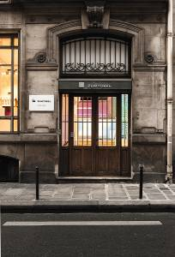

Image 2: On reconaît d'emblée le design puriste de Zumtobel qui intègre habilement le charisme du bâtiment historique dans son concept.
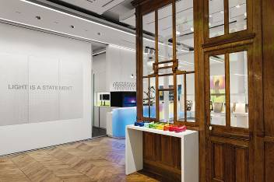

Image 3: Les multiples possibilités de mise en scène de marchandises et d'objets à l'aide de la lumière sont présentées de manière impressionnante et authentique au visiteur.
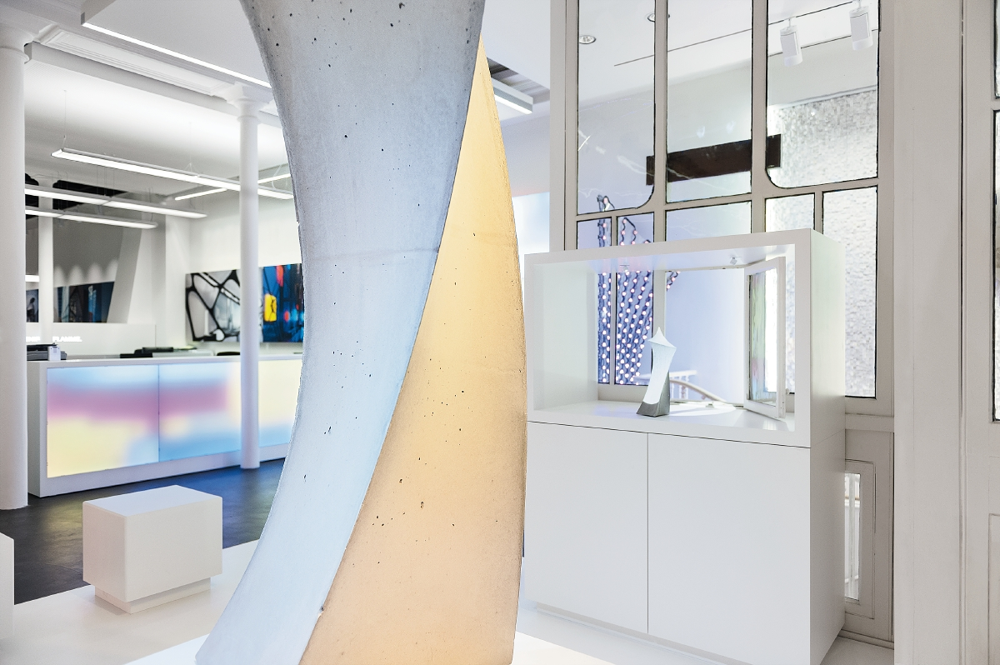

Portrait succinct
Zumtobel est un leader international dans la fourniture de systèmes d'éclairage globaux offrant une interaction vivante entre la lumière et l'architecture. En tant que leader en termes d'innovation, le fabricant de luminaires Zumtobel offre un choix étendu de luminaires et de systèmes de commande d'éclairage haut de gamme pour les applications les plus diverses dans l'éclairage professionnel de bâtiments – par exemple : bureaux et centres de formation, présentation et vente, hôtellerie et bien-être, milieu médical et centres de soins, art et culture ainsi que locaux techniques et industriels. Zumtobel est une marque du groupe Zumtobel dont le siège social est à Dornbirn, Vorarlberg (Autriche).

Informations complémentaires
  Zumtobel Lighting GmbH  Nikolaus Johannson  Head of Brand Communication  Schweizer Strasse 30  A-6850 Dornbirn  Tél. +43 -5572 -390-26427  Fax. +43-5572-390-926427  nikolaus.johannson@zumtobel.com  www.zumtobel.com | Zumtobel Lumière Sarl  Bruno Touzery  Directeur Général France  10 rue d’ Uzès  F-75002 Paris  Tél.: +33 1 56 33 32 50  Fax : +33 1 56 33 32 59  info@zumtobel.fr  www.zumtobel.fr

Zumtobel. La lumière.

